שלל אירועים אירופיים בפרוס 2024
פתיחה מרנינה לשנה החדשה
מאת יוחנן אפק
אחת התחרויות הפופולאריות ביותר בפרוס השנה החדשה היא גביע רילטון השוודית הנערכת בשטוקהולם הבירה זו השנה ה-54. היא נושאת את שמו של הד"ר טורה רילטון (1904- 1983), חובב שחמט אלמוני שהוריש לאירוע מחצית מהונו. עם המנצחים היותר מפורסמים של הקטגוריה הראשית במרוצת השנים נמנים רבי האמנים הידועים יאן טימן, מיכאל גורביץ', רדוסלב וויטאשק, מיכל קראסנקוב וג'ון-לודוויג האמר וגם מיודעינו איליה סמירין, מקסים רודשטיין, תמיר נבאתי ואדוארדס רוזנטאליס בקטגוריית העל של האירוע השנה (27 בדצמבר- 5 בינואר) התמודדו 134 שחקנים מ-33 פדרציות (לרבות שישה ישראלים), מהם 17 רבי אמנים ו-30 אמנים בינלאומיים. את הבכורה נטל רב האמן ויטאלי סיווק בן ה-31, אוקראיני במוצאו שהתיישב לאחרונה בשוודיה, עם 7.5 נקודות מ-9 ללא הפסד.
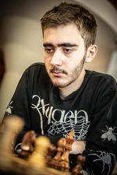
יהלי סוקולובסקי ציון שלישי!

בסגנות חלקו האמנים הבינלאומיים הצעירים מישראל- יהלי סוקולבסקי (17) ממועדון ראשון-לציון ויאיר פרחוב (21) ממועדון צפריר רחובות 7 נקודות כל אחד וביצוע תחרותי זהה- 2635! הישגם המצויין מעניק לשניים את הציון השלישי האחרון והנכסף לתואר רב-אמן! פתיחה נהדרת לשניים ולשחמט הישראלי בפרוס השנה החדשה. יהלי צלח את התחרות ללא הפסד. הוא התמודד עם לא פחות מ-5 רבי אמנים: הוא גבר על השוודי בלומקוויסט ונפרד בתיקו מריתוויק (הודו), קולאוטס, (אסטוניה), סוצ'קו (פולין) וממנצח התחרות בסיבוב האחרון. יאיר גבר על הישראלי מיכאל אורטובסקי ובסיבוב האחרון על הפולני בארטוש סוצ'קו, מוביל הדירוג המוקדם ונפרד בתיקו מן ההודי פראנית וופאלה.
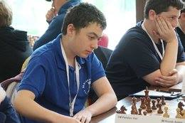
יאיר פרחוב ציון שלישי!

עם צוברי 6.5 נקודות נמנו רבי האמנים ההודיים פראניט וופאלה וריטוויק ראייה. והישראלים: אלוף ישראל ר"א עידו גורשטיין, אב"ל אור ברונשטיין וא"פ יותם שוחט (כמו גם הליטאי אדוארדס רוזנטאליס) צברו 6 נק' כל אחד ור"א מיכאל אורטובסקי הוותיק 5.5. תוצאות מלאות:
https://chess-results.com/tnr816234.aspx

ישראלים בליגה הצ'כית
בליגת העל הצ'כית החזקה נערכו עוד שני סיבובים בהם נטלו חלק גם 3 רבי אמנים ישראליים בכירים בלוחות הגבוהים של קבוצותיהם. בסיבוב השלישי גברה מורבסקה סלאביה 5: 3 סלאבוי פורובה. על הלוח הראשון גבר בוריס גלפנד על ר"א פבל טסלף.
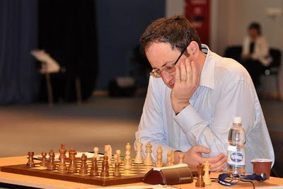
בוריס גלפנד
נד לאדם הדהימה בנצחה 4.5: 3.5 את האלופה משופעת הכוכבים נובי בור. על הלוח הראשון נסתיים בתיקו הקרב בין האוקראיני רוסלן פונומאריוב להודי פנטלה הריקרישנה ועל הלוח השני גבר תמיר נבאתי על הצ'כי מס' 1 דויד נווארה. זיקודה טורנוב הביסה את דופרבני פודניק מן הבירה פראג 5.5: 2.5 עם ניצחון למקסים רודשטיין על הלטבי ר"א ארטורס נייקסאנס על הלוח הראשון.
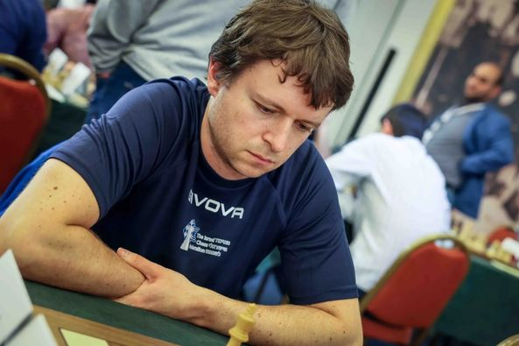
מקסים רודשטיין

בסיבוב הרביעי נפרדו מורבסקה סלאביה ופרידק-מיסטק בתיקו 4: 4 כשבלוח הראשון חילק בוריס את הנקודה עם האוקראיני ר"א אנטון קורובוב. זיקודה טורנוב נפלה קורבן להתאוששותה של האלופה נובי בור כשנוצחה על ידה 2.5: 5.5 עם הפסד למקסים מידי הריקרישנה. נד לאדם רשמה לזכותה ניצחון נוסף בשיעור 4.5: 3.5 על דופרבני פודניק פראג למרות הפסדו של תמיר לאב"ל סמיר סהידי על הלוח השני.
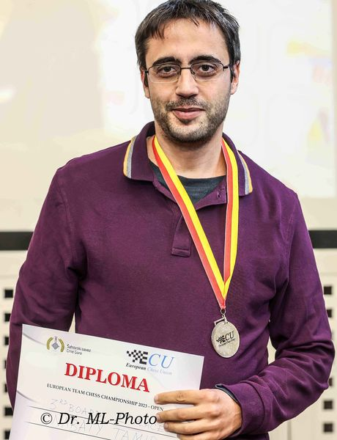
תמיר נבאתי
בתום הסיבוב הרביעי צועדות בראש יחדיו מורבסקה סלאביה (קבוצתו של גלפנד) ופרידק מיסטק עם 10 נקודות קבוצתיות ( 3 ניצחונות ותיקו אחד) כל אחת , לפני האלופה המכהנת נובי בור ונד לאבם של נבאתי 9 כל אחת. טורנוב במקום השמיני עם 4 נקודות. בליגת העל 12 קבוצות. תוצאות מלאות: https://chess-results.com/tnr797678.aspx

התחרות הוותיקה בעולם
בעיר החוף הייסטינגס שבדרום אנגליה מתקיים החל משנת 1895 פסטיבל שחמט בינלאומי לכבוד השנה החדשה. במוקד האירועים עומדת תחרות המאסטרס שהיא התחרות הוותיקה ביותר בעולם. במהדורת 2023- 24 (27 בדצמבר- 7 בינואר) התמודדו בה 105 שחקנים מ-26 מדינות, מהם 15 רבי אמנים ו-11 אמנים בינלאומיים ב-9 סיבובים שווייצריים. רב האמן ההודי אבהיג'ט גופטה היה מנצח יחיד עם 7.5 נקודות בהקדימו את הסיני ר"א ז'אנג פנגצ'יאנג 7. שבעה רבי אמנים ושני אמנים בינלאומיים צברו 6.5 נקודות ובראשם הצרפתי ר"א מקסים לגארד, מוביל הדירוג המוקדם. במקום ה-12 עם 6 נקודות סיים אלוף ישראל לשעבר ר"א ויקטור מיכלבסקי. תוצאות מלאות:
https://chess-results.com/tnr841689.aspx
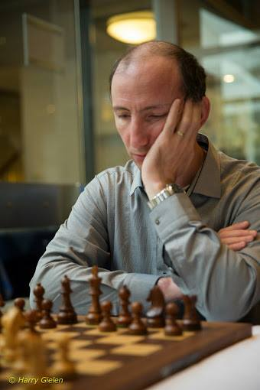
ויקטור מיכלבסקי

עוד בפרוס השנה החדשה
אוסטריה: ב-26- 31 בדצמבר נערכה המהדורה ה-32 של פסטיבל דונאו. בתחרות הראשית התמודדו 74 שחקנים מ-6 מדינות , מהם 2 רבי אמנים ו-2 אמנים בינלאומיים ב-7 סיבובים שווייצריים. ניצח א"פ מרטין יבלוניצקי (סלובקיה) 6, לפני רבי האמנים מילן פאכר (סלובקיה) ומרקו טראטר (סלובניה) 5.5 כל אחד. בתחרות השתתפו גם שני צעירים הישראלים המתגוררים בשוויץ: אור שתיל (13) צברה 4.5 נקודות לאחר שגברה, בין השאר,על שני אמני פיד"ה. אחיה שיר (16) צבר 4 נקודות. תוצאות מלאות:
https://chess-results.com/tnr870284.aspx
פולין: 102 שחמטאים מ-17 פדרציות, מהם 6 רבי אמנים ו-18 אמנים בינלאומיים השתתפו ב-27 בדצמבר – 4 בינואר בעיר קרקוב בתחרות הראשית של הקרקוביה ה-34. ניצחו במשותף האמנים הבינלאומיים טויבו קיינאנן (פינלנד), אגור בוגדנוב (אוקראינה) וא"פ קוסמה פסאן-מיליי (פולין) עם 7 נק' מ-9 לפני רבי האמנים שימון גומולארז (פולין), אבהימניו פוראניק (הודו),תומאס פולאק (צ'כיה) וא"פ קז'ישטוף שצ'ורק (פולין) 6.5 כל-אחד. רב האמן הישראלי רם סופר דורג במקום התשיעי בראש קבוצת צוברי 6 נקודות. תוצאות מלאות:
https://www.chessarbiter.com/turnieje/2023/ti_5227/index.html
אונליין: תחרות בינלאומית חד-יומית מקוונת לבעלי מוגבלות נערכה ב-31 בדצמבר על פלטפורמת ליצ'ס לכבוד השנה החדשה.השתתפו 106 שחקנים מ-27 מדינות מהם 5 אמנים בינלאומיים. המנצח, יבגני קוישמן (פיד"ה), צבר 8.5 נקודות בתשעה קרבות לפני א"פ מרצין מולנדה (פולין) 7.5. אחריהם: א"פ סטניסלב בבאריקין (פיד"ה), אב"ל איגור יארמונוב (אוקראינה), באלאש מאטה (הונגריה), איליה ליפילין (פיד"ה) וא"פ רן שבתאי (ישראל) 7 נק' כל אחד; ישראלים נוספים באירוע: אב"ל אנדריי גורבאנוב 6, רבקה פרומין 3.5. תוצאות מלאות:
https://chess-results.com/tnr872491.aspx

יום הקומפוזיציה הבינלאומי
יום השחמט הבינלאומי, כידוע לפחות לחלקכם, הוא ה-20 ביולי. גם לקומפוזיציה השחמטית יום חגיגי משלה- ה-4 בינואר. השנה ערכה אוקראינה תחרויות חיבור לבעיות ולסיומים על נושא חופשי, מוקדשות ליום הנבחר. 177 יצירות ממאה מחברים בני 26 מדינות נטלו חלק באירוע כולו.
אמציה אבני ויוחנן אפק
פרס שלישי
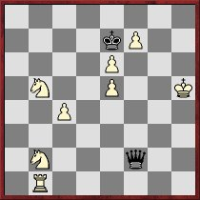
הלבן נוסע וזוכה
1.פד4! (1.מז4? מ:ה6 2.פד1 מה:ו7 3.פדג3 מהו2 4.צב4 מ:ה5 תיקו) 1...מה:ד4 2.פד3!! מה:ד3 (2...מהה4 3.מז5 מהז2+ 4.מו5 מהח3+ 5.מה4 מהז2+ 6.מד4 מהז4+ 7.מג3 מה:ה6 8.צו1 מו8 9.צו6 וזוכה) 3.צב7+ מ:ה6 4.ו8פ+! (נושא פניקס: הפרש המוכה נולד מחדש) 4...מ:ה5 (4...מו5 5.צו7+ מה4 6.פז6 מהח3+ 7.מז5 וזוכה) 5.פז6+ עם 3 וריאנטים שונים של הקרבת צריח ומזלג בעקבותיה: א) 5...מה4 6.צה7+ מו5 7.צו7+ מה4 8.צו4+ מה3 9.צו3+! מ:ו3 10.פה5+ וזוכה; ב) 5...מד6 6.צד7+! מ:ד7 7.פה5+ וזוכה ג) 5...מו6 6.צו7+! מ:ו7 7.פה5+ וזוכה.
השופט ולדיסלב טראסיוק: פעולות הלבן מחושבות היטב למן ההתחלה (הקרבות –הד של הפרשים הלבנים) עד לסיום (הקרבות –הד של הצריח עם מזלגות של הפרש המוכתר). למיכאל פסמן העניק השופט ציון-כבוד ראשון.

עמנואל נבון ומנחם ויצטום
פרס שני
מוקדשת לפז עינת
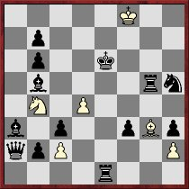
מט עזר ב-3 מסעים. שני פתרונים
הפתרונים:1.רה2 מה8 2.מו5 פד5 3.מז4 פה3 # ; 1.צד5 מז8 2.מד7 פא6 3.מג6 פב#8 .
השופט ולרי סמננקו : "הסוללות המלכותיות הפוטנציאליות של השחור מושמדות על-ידי סילוק השמירה
הכפולה על ה8 ו-ז8. המטים מונחתים על-ידי התרת הפרש הלבן". מנחם זכה גם בפרס הראשון במחלקת הבעיות האגדתיות! תוצאות מלאות:
https://www.arves.org/arves/images/PDF-Awards/TRIUMPH_of_INTERNATIONAL_LAW_2023.pdf
תצלומים: ד"ר מרק ליבשיץ, הארי גילן , אתרים רשמיים פייסבוק.

